2014中考物理复习知识点练习--研究方法专题4
1．下列是初中物理的几个探究实例：①探究“液体内部的压强与哪些因素有关”；②探究“平面镜成像的特点”；③探究“电阻上的电流跟两端电压的关系”；④探究磁场时，引入“磁感线”。其中，采用了“控制变量法”的是
A．①和③ B．②和③ C．①和④ D．②和④
答案：A
2．牛顿第一定律是在大量经验事实的基础上，通过推理而抽象概括出来的。如图所示的实验中也应用了这种研究方法的是
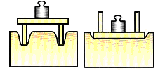
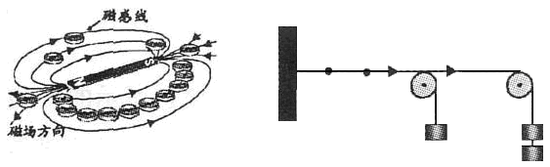
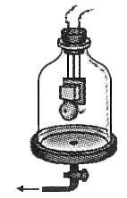
A
B
C
F₂
F₁
A．探究声音能否在真空中传播
接抽气机
B．研究压力作用的效果
C．用磁感线描述磁场
D．探究同一直线上的二力合成
答案：A
3．下列同一选项中，采用的主要研究方法不同的是
答案：B
A 用光线来描述光的传播 B 研究牛顿第一定律
用磁感线来描述磁场 研究影响导体电阻大小的因素
C 研究种子萌发的条件 D 通过亮度来判断灯泡实际功率的大小
研究影响液体蒸发快慢的因素 通过吸引大头针的数目来判断磁性强弱
4．用能被感知的现象来表现难以感知或度量的事物、现象，是科学研究的重要方法。下列实验研究与其余三个方法不同的是


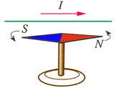
A．说明光具有能量
+
α粒子
α粒子
α粒子
B．说明原子核的存在
拉
拉
木板
胶纸
D．说明板块在张裂
C．说明电流周围有磁场
答案：D
5.一元硬币的外观有银白色的光泽，一些同学认为它可能是铁制成的。在讨论时，有同学提出：“我们可以拿磁铁来吸一下”。就“拿磁铁开吸一下”。就“拿磁铁开吸一下”这一过程而言，属于科学探究中的
A.假设 B.论证 C.实验 D.结论
答案：C
6． 某物理兴趣小组的同学设计了如图所示的实验装置，当用力挤压装满水的玻璃瓶时，会看到细玻璃管内的水面明显上升，这是利用细玻璃管内水面的变化来放大玻璃瓶的微小形变。下列做法中也用到这种放大思想的是
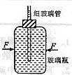
A．将发声的音叉靠近乒乓球，通过乒乓球被弹开说明音叉在振动
B．在探究电阻中的电流跟其两端电压的关系时，保持电阻不变来研究电流和电压的关系
C．在研究电阻的串联时，为了使研究更方便，我们通常用一个电阻来替代多个电阻
D．用磁感线来描述磁体的磁场
答案：A
7． 如图所示，在水平桌面上铺粗糙程度不同的物体 ，让小车从同一高度滑下后，通过观察小车在不同表面运动距离的长短，就可知道阻力对物体运动的影响。我们称这种研究问题的方法为“转换法”。探究下列问题的过程中没有用到这种方法的是
A．探究液体蒸发的快慢与哪些因素有关
B．探究压力的作用效果与哪些因素有关
C．探究电流产生热量的多少与哪些因素有关
D．探究电磁铁磁性的强弱与哪些因素有关
答案：A
8. 电流是看不见的，我们在研究它的时候，往往是通过观察它产生的效应来了解它的。如在电路中接一只灯泡，观察灯泡亮度变化就可以知道电流大小的变化，这种方法在科学探究中叫转换法。下面哪个实验也用了这种方法 ( )
A．将电流类比为水流
B．保持压力不变，改变受力而积，观察压力的效果
C．用温度计显示物体的温度
D．用一条带箭头的直线表示力
9.下面的几幅图运用了 的方法说明分子也具有动能和势能。
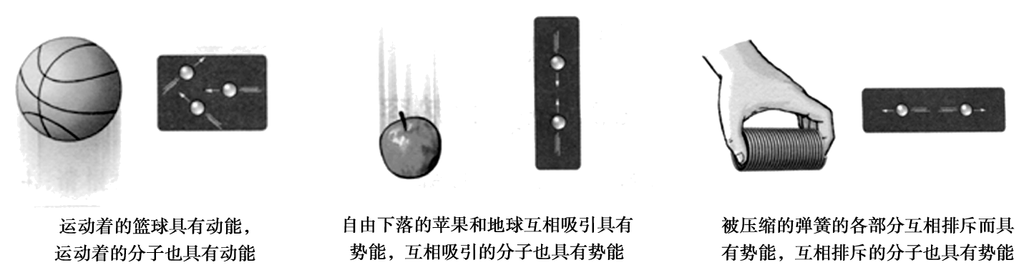
答案：类比
10. 在自然界中，有些物质客观存在，却看不见摸不着，需借助某些方法才可观察到。
在探究光的反射规律时，光的路径难以观察到，你或你的老师做这个实验时，是怎样将光路显示出来的？ 。
在研究磁铁周围的磁场时，你的老师又是利用 显示磁铁周围的磁场分布的。
答案： 充烟雾、洒粉笔粉、水中掺牛奶、在黑暗环境 中做、直接用激光笔 ，凡答对其中一种方法的关键词均得分，其它合理的均酌情给分 细铁屑，小磁针，正确写出操作过程的也得满分，其它合理的均酌情给分。
11．在研究“决定电阻大小的因素”的演示实验中，我们使用了控制变量法。除此之外，初中还在研究哪些问题时用到了这种方法(至少举出2例)。
例1：_____________________________
例2：______________________________
研究影响斜面机械效率大小的因素，电流通过导体时产生热的多少跟什么因素有关。 (每空2分，共4分)
12. 通过物理知识的学习，同学们不难发现：
当要研究的物理量不易直接测量时，都要想办法把它们的大小间接表示出来。例如：在探究摩擦力与什么因素有关的实验中 ，用弹簧测力计拉动木块时，必须让木块在水平面上做 运动，通过读取弹簧测力计上的示数可间接知道摩擦力的大小；又如，在研究“牛顿第一定律”的实验中 ，让同一小车从斜面上相同的高度由静止滚下，在粗糙程度不同的平面上运动，小车在水平方向上受力的大小可通过小车 表现出来。
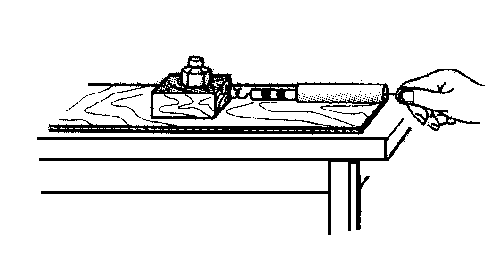
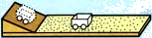
图18
图17

当要研究某个物理量与多个因素的关系时，一般要采用 法。例如：在探究摩擦力与什么因素有关的实验中，要研究摩擦力的大小与压力大小关系，就要多次改变 ，同时保持接触面的粗糙程度不变。
匀速直线运动；在水平面上移动的距离的大小
控制变量法 ；压力大小 。
13．物理是一门理论性很强的科学。历史上，很多物理学家根据理性的分析和科学的思考对未知现象做出过预言。牛顿通过用万有引力的理论计算曾大胆预言——地球因自转会在赤道附近隆起，在两极附近变平，是一个扁球体。1735年，法国科学院派了两支探险队，分赴赤道地区和高纬度地区测量地球的准确形状，返回时报告了与牛顿预言相符的结果。对此，哲学家伏尔泰不以为然，他嘲笑探险队道：“你们历经千难万险，远涉蛮荒为了发现牛顿在家里就知道的情况!”你认为探险队的工作有意义吗?请说明理由。
(3分)探险队的工作非常有意义。因为实践是检验真理的唯一标准，物理学是一门以实验为基础的科学，物理结论是否正确需要实验证实。探险队证实了牛顿的预言，所以说他们的工作非常有意义。

